est. Piu mosso.
PP
Tempo 1 mo.
dim.
Mf
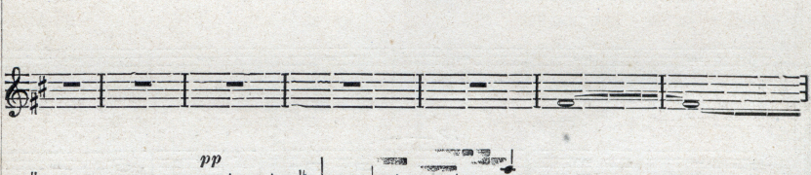
"gr M M. !=76.
est. Cru-ci - fi - xus e - ti- am pro nobis
8r 1 1 1 .' 1. N1 1
est sub Ponti-o Pi - Ia - - -

:_{t}
_—I_ -- ⁻2 .
Man. I —F⁻⁻
? 1 ~_ 1
rit. |  |  | PPP | Tempo I mo.
 |  |  |  | cres |  |  | cen —
passus, et se Pul tu% |  |  | est. | Et resur | re-xit ter-ti |  | a
to rit.

